成长足迹

1名师讲座；
2组内交流；
3阅卷。

一中数学组主办 2010.03 总第23期

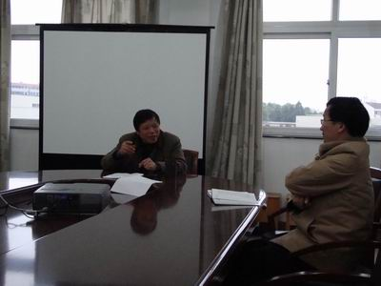

3月4日，李金蛟老师很荣幸的请到了我们学校的教授级教师费宏老师来给我们做讲座，所以高一高二的数学老师们齐聚一堂，认真的学习。首先，李老师介绍了一下费宏老师，并着重强调了他在写作方面的成绩，也期望费老师能毫无保留的说说自己写文章的感受，给我们，尤其是年轻教师启发。在过程中，费老师主要以拟题和内容做了详细的说明，他认为题目不一定要一下子写出来，可以先写几个相似的，然后等文章写的差不多了再来拟题，有关文章的内容方面，他认为经验只是一个方面，要是有理论的支持就更好了，所以他建议我们多读书，养成博览群书的好习惯！通过这一次长达近两个小时的学习，相信数学组的全体教师在写作方面多多少少有所收获，大家对这次讲座的内容及方式都很满意！

我校特级教师
费宏老师的讲座

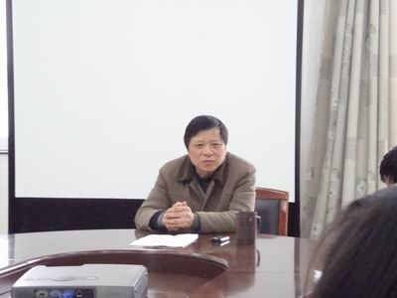

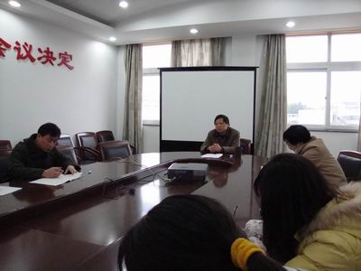

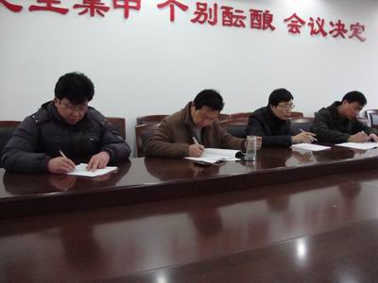

互相学习与交流——高二听课活动
本月高二的全体数学教师趁着小高考停课之际，来高三及高一听课学习，并给予了很好的意见，让高三及高一的老师，尤其是高一的年轻老师受益匪浅，这次高二全体教师的即时听课和毫无保留的指导意见让数学组的全体教师多多少少都看到了自己上课的不足，相信通过不断的磨练，高一，高三老师的课会越上越好，而整个数学组相信在大家的共同的努力下会发展的越来越好！

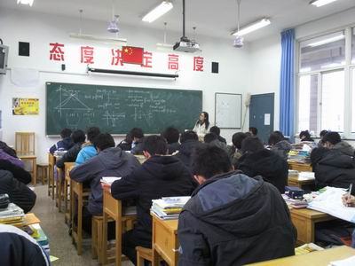
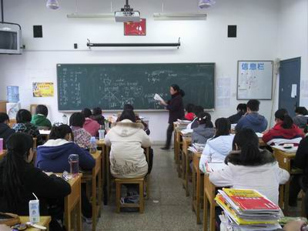

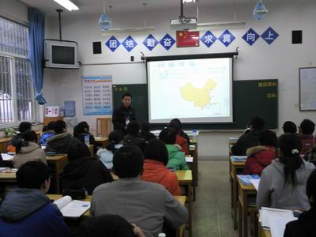
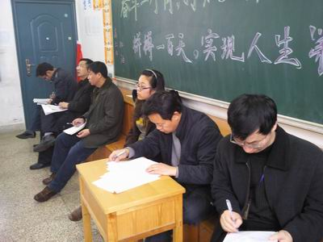
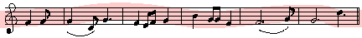
2010届高三第一次模拟考试阅卷工作圆满结束

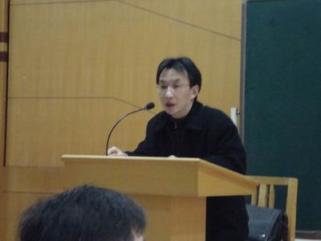
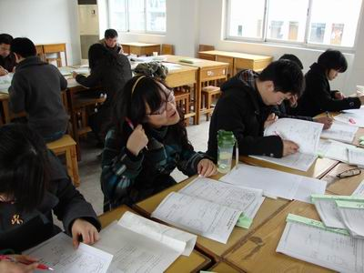
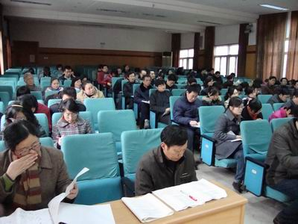
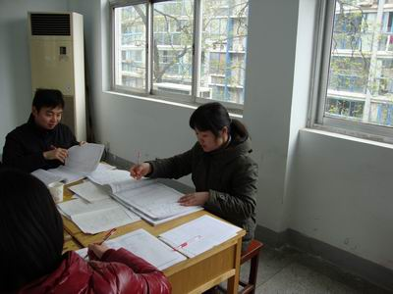
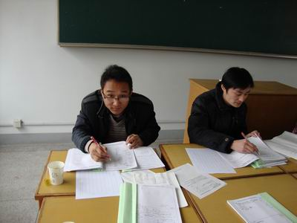
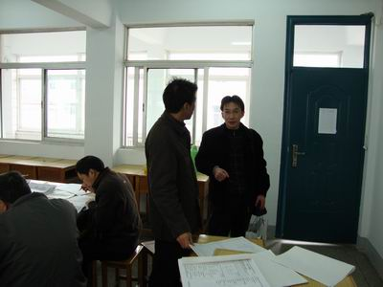
3月27日，常州市2010届高三第一次模拟考试数学阅卷工作在我校进行，常州市教育教研室领导亲临阅卷点指导工作。为保证本次阅卷工作的顺利完成，我校领导非常重视，教务处主任孔德旺主任具体负责，常州市多所重点中学骨干教师参与此次评卷工作。所有阅卷严格按照评分标准执行，实行专人阅题、流水作业、分题签名负责制，并对每份试题进行检查验收，确保评卷、合分质量，防止错评、漏评、宽严不一和错登、漏登、合分不准等现象的发生。整个阅卷过程处处设“严”，环环扣“严”，“严”字贯穿全程，高质量不误差是本次评卷的目标。在阅卷中每一位教师按要求做到一丝不苟、精益求精，实践着“对每位学生负责是唯一标准”的庄严承诺！

